QUESTÃO

Observe os quadriláteros abaixo.

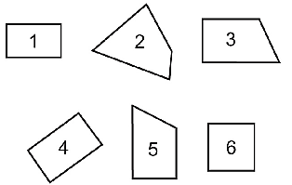

Dentre eles, são paralelogramos as figuras de números:

- 2, 3 e 6.
- 1, 4 e 5.
- 2, 3 e 5
- 1, 4 e 6.

GABARITO: D

